Отзыв от ООО «Яровит-Ярь»

ООО «Яровит-Ярь» сотрудничает с журналом «Санаторно-курортное оснащение» со дня его основания — уже 4 года. Мы регулярно (раз в квартал) размещаем в журнале информацию модульного и статейного характера. За годы сотрудничества с «СКО» среди наших клиентов появились санаторно-курортные учреждения и реабилитационные центры. Так что считаем, что журнал достаточно эффективен для распространения информации о нашем медицинском оборудовании.
Думаю, что стоит публиковать в журнале «СКО» больше статей о коммерческой деятельности наиболее успешных санаториев — эта информация была бы полезна другим предприятиям, которые нацелены на развитие и успех.

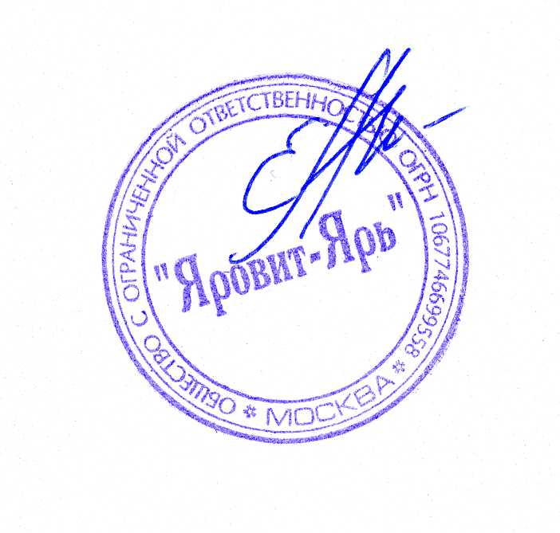
Коммерческий директор ООО «Яровит-Ярь» Бессонов Сергей Евгеньевич

Дата составления рекомендации 15.02.2013 г.

